Мероприятия, посвященные Всероссийскому физкультурно-спортивному комплексу «Готов к труду и обороне» (ГТО), проводимые в МБОУ «АСОШ № 7»
№ | Мероприятие | Класс | Кол-во участников | Ответственный
1 | Регистрация в системе АИС ГТО участников нормативов ВФСК ГТО | 1-11 класс | 100% | Гараев Б.Р., классные руководители
2 | Осенний кросс | 1-11 классы | 199 | Гараев Б.Р.,  Валиева Л.Р.
3 | Осенний этап сдачи нормативов ВФСК ГТО | 1-11 классы | 206 | Гараев Б.Р., классные руководители
4 | Веселые старты | 1-4 классы  5-6 классы | 44  42 | Союз старшеклассников,  Гараев Б.Р.

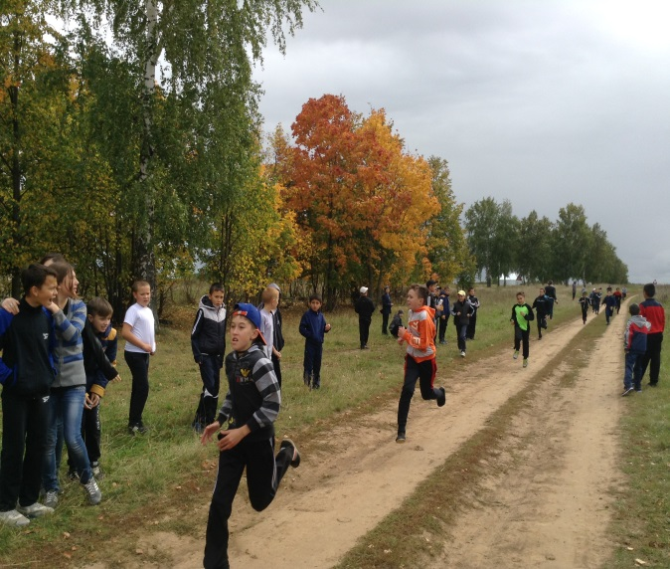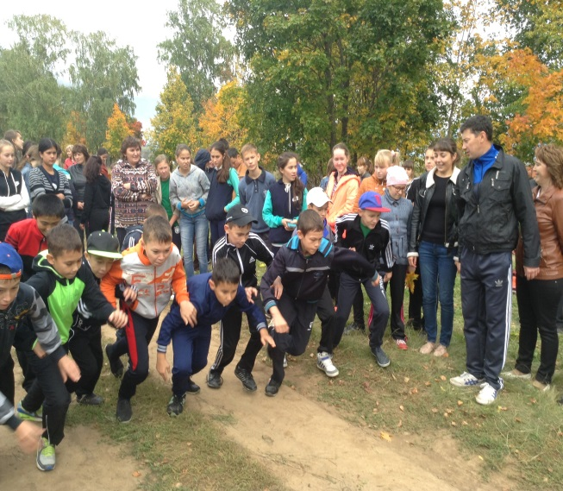
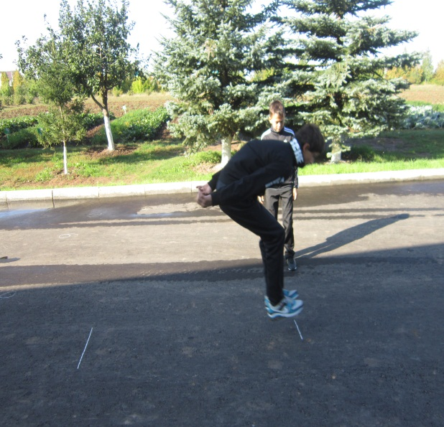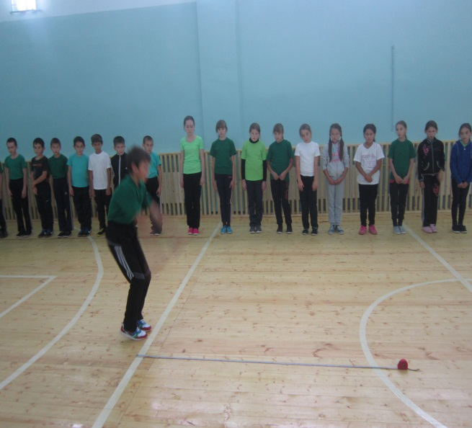
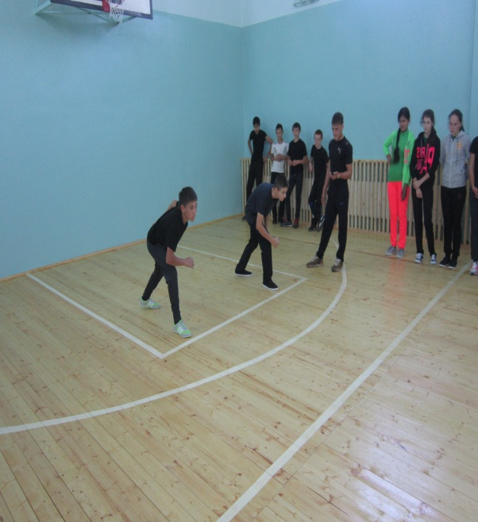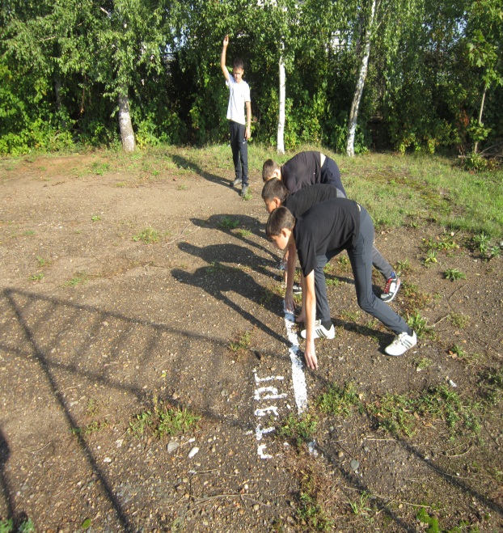
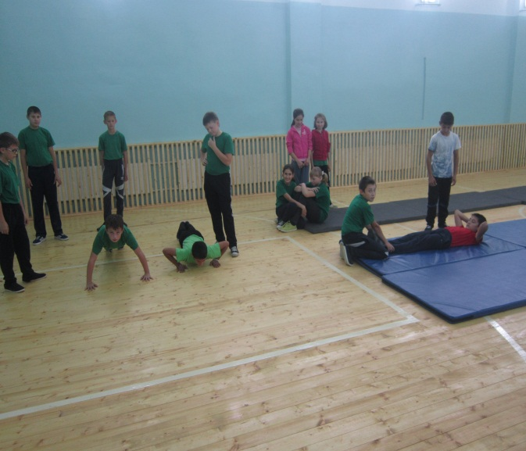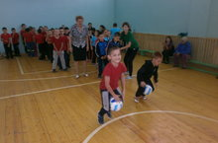

Преподаватель физической культуры
МБОУ «АСОШ № 7» Гараев Б.Р.

